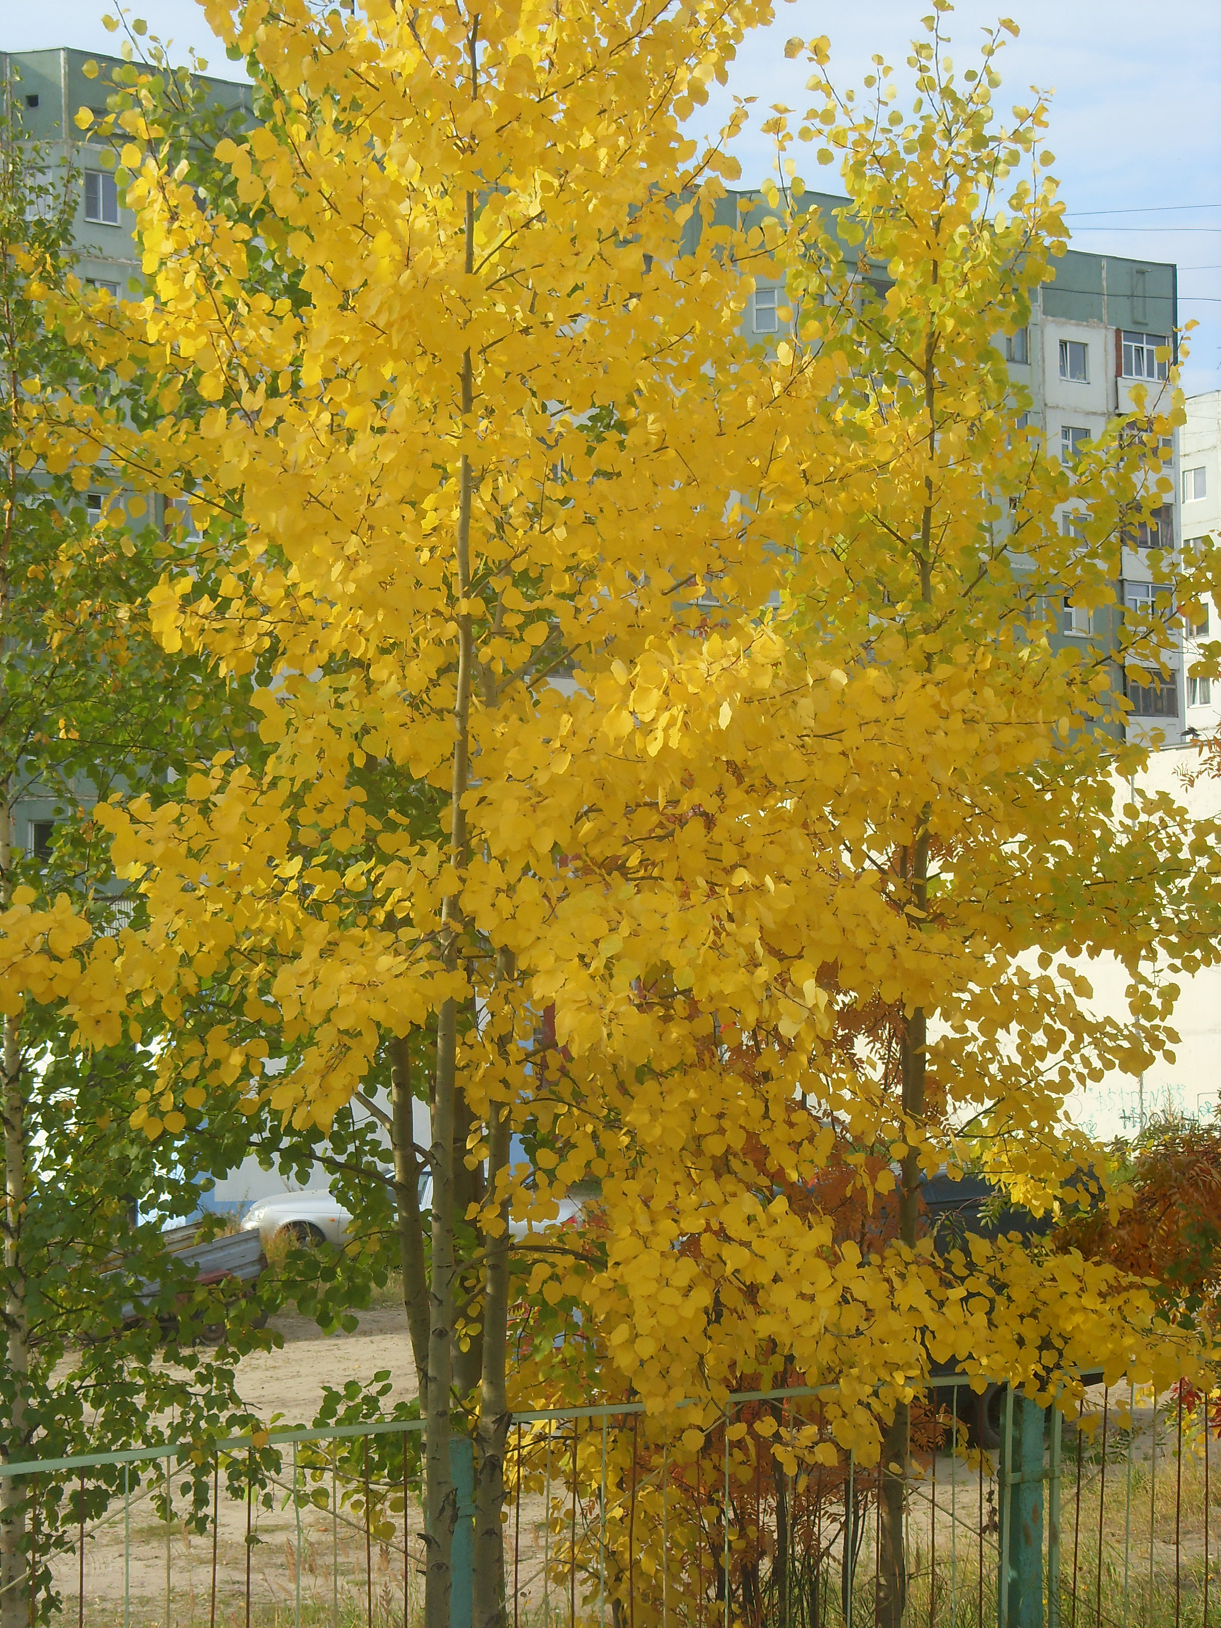

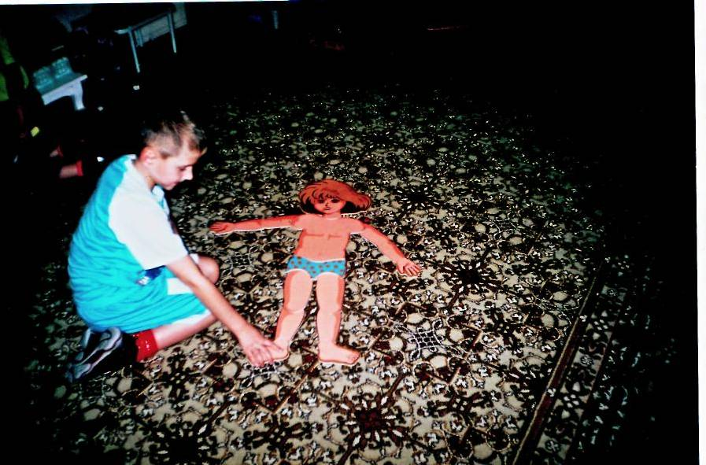
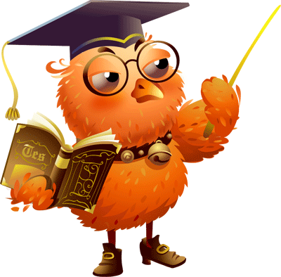
Содержание

1.Аннотация | 3
Актуальность | 4
Цели и задачи | 7
Направления деятельности | 7
2. Содержание | 8
2.1 Концептуальные подходы | 8
Принципы | 8
Методы, формы, средства реализации проекта | 8
Этапы реализации | 10
Ожидаемый результат | 10
2.2 Содержание работы | 10
Работа с детьми | 11
Работа с родителями | 13
Работа с педагогами | 14
3.Ресурсы | 15
4. Партнеры | 16
5. Целевая аудитория | 17
6. План реализации | 17
7. Мониторинг реализации проекта | 19
8. Результативность | 20
9. Перспективы развития проекта | 22
10. Список используемой литературы | 23

- Аннотация проекта
В проекте дано теоретическое обоснование темы по формированию представлений у детей старшего дошкольного возраста о человеке посредством наблюдений и экспериментов, прослеживается возрастная динамика формирования представлений о человеке у детей старшего дошкольного возраста, основанная на наблюдениях, экспериментах и в самонаблюдениях. Представлено направление на воспитание основ культуры, здоровья и безопасности, формирования представлений дошкольника о себе и о здоровом образе жизни, о правилах гигиены, и охране здоровья.
Содержит материалы, направленные на формирование представлений о здоровом образе жизни: рекомендации для родителей и педагогов, планирование, разработки занятий по экспериментированию. Использование в непосредственной образовательной деятельности комплексов физкультурных минуток, дидактических и развивающих игр, викторин, кроссвордов, ребусов, развлечений поможет в познавательной и игровой форме научить дошкольника навыкам здорового образа жизни.

Актуальность
Совершенствование системы образования в соответствии с законом Российской Федерации «Об образовании» требует внедрение в практику работы общеобразовательных учреждений комплексных мер, направленных на современное обеспечение каждому ребенку в соответствии с его возрастом адекватных условий для развития, формирования полноценной личности, получение должного образования.
Состояние здоровья подрастающего поколения – важнейший показатель благополучия общества и государства, отражающий не только настоящую ситуацию, но и дающий точный прогноз на будущее.
Ознакомление дошкольников с человеком является новым направлением в системе дошкольного образования.
Возникает вопрос: зачем ребенку нужны знания о его организме?
Опираясь на исследования З.Фрейда, можно констатировать: интерес к своему физическому я, к своему телу, отличается у детей еще на первом году жизни. Он не исчезает на протяжении всей жизни человека, изменяется лишь его направленность. Человеческий организм представляет собой очень сложный механизм взаимодействующих между собой систем и органов.
В современных условиях комплексная проблематика здоровья детей приобретает глобальный характер. Формирование сознательного отношения к своему здоровью у дошкольников должно осуществляться на основе теории развития понятий: здоровье, здоровый образ жизни, безопасность. Работу по формированию здоровьесберегающих понятий необходимо начинать с первого года жизни, когда сведения о мире усваиваются путем запечатления, в дальнейшем эти знания станут фундаментом будущих понятий, будут непрерывно дополняться, усложняться и развиваться по мере того, как ребенок переходит от одной возрастной группы в другую.
Современные дети живут и развиваются в эпоху информатики и компьютеризации. В условиях быстро меняющейся жизни от человека требуется не только владение знаниями, но и в первую очередь умения добывать эти знания самому и оперировать ими, мыслить самостоятельно и творчески. Традиционный (информационный) метод обучения, который еще присутствует в отечественной образовательной системе, не стимулирует в достаточной мере развития познавательных процессов и способностей (М.Н. Силаева, И.Т. Мышьякова). Хорошо высказывание Л.С. Выготского в том, что обучение должно вести за собой развитие, а не плестись в хвосте, педагогика должна ориентироваться на завтрашний день, а не на сегодняшний.
Какое же обучение способно заглянуть в будущее?
Анализ психолого-педагогической литературы позволяет утверждать, что весьма перспективными на современном этапе становится использование проблемного обучения: «Мышление обычно начинается с проблемы или вопроса, с удивления или недоумения, с противоречия. Этой проблемной ситуацией определяется вовлечение личности в мыслительный процесс» (С.Л. Рубинштейн).
Опытно – экспериментальная деятельность является важным элементом внедрения инноваций в образовательном учреждении.
Специфика ознакомления дошкольников с человеческим организмом заключается в том, что благодаря присущему детям наглядно - образному мышлению они не способны усваивать знания в словесной форме, в виде готовых обобщений, в основе процесса познания лежат многочисленные наблюдения и эксперименты, которые позволяют детям, используя преимущества наглядно – образного мышления самостоятельно улавливать общие закономерности процессов, происходящих в организме и понимать биологический смысл гигиенических и здоровьесберегающих процедур.
Одной из приоритетных направлений программы развития образования г.Нижневартовска на 2011-2014 г. годового плана образовательного учреждения, является сохранение и укрепление здоровья, поэтому, давая знания детям о человеческом организме, красной нитью проходит и о своём здоровьесбережении, понятия здорового образа жизни через наблюдения, эксперименты. Будучи не в состоянии справиться с простым учебным заданием, они выполняют его, если оно переводится в практическую плоскость или игру. Усваивается все прочно и надолго, когда ребенок слышит, видит и делает сам.
Поэтому считаю необходимым дать детям элементарные знания и представления об организме, сформированные не путем механического запоминания, а через осознание конкретного материала (наблюдений и экспериментов).
Опираясь на базисные установки примерной основной общеобразовательной программы, реализуемой в дошкольном учреждении «Истоки» Л.А. Парамоновой с учетом использования технологии А.И. Ивановой «Естественно – научные наблюдения и эксперименты в детском саду», а так же на основе исследования таких авторов как Л.А. Венгера, А.В. Запорожца, М.Д. Маханева, О.М. Дьяченко и других был разработан проект «Школа здорового ребенка».
Инновационная направленность педагогического проекта заключается в разработке системы образовательной деятельности по ознакомлению дошкольников с человеком, здоровьесбережением посредством наблюдения и экспериментирования в сочетании комбинаций известных методик, в едином процессе обучающих и творческих моментов, адаптированной к условиям ДОУ.
Объект – технология формирования представлений у детей старшего дошкольного возраста о человеке посредством наблюдений и экспериментов
Предмет – педагогические условия формирования представлений у детей старшего дошкольного возраста о человеке посредством наблюдений и экспериментов.
- Цели и задачи проекта
Цель: формирование и соблюдение правил поведения способствующих сохранению и укреплению здоровья путем создания целостной системы работы по ознакомлению с человеком через наблюдения и экспериментирования.
Задачи:
1. Формировать познавательное развитие детей, дать им определенную сумму знаний по анатомии, физиологии и гигиене человека, мотивацию на здоровый образ жизни и соблюдения основных принципов жизнеобеспечения.
2.Развивать логическое мышление, поощрять стремление к самостоятельности в поведении и приобретении знаний.
3. Закреплять гигиенические навыки.
4. Воспитывать бережное отношение к своему здоровью и здоровью окружающих.
Решение задач работы проекта осуществляется по следующим направлениям:
1. Определение содержания понятий «Здоровье», «Здоровьесбережение» и «Здоровый образ жизни», «Эксперимент».
2.Выявления критерии, показателей и подбора диагностических заданий на выявление уровней сформированности представлений о человеке и здоровом образе жизни у детей дошкольного возраста.
3. Изучение состояния проблемы формирования у детей дошкольного возраста представлений о здоровом образе жизни через ознакомление с человеком, его внешним внутренним строением, в дошкольном образовательном учреждении и семье.
4. Совершенствование форм и методов работы с семьей.

2. Содержание проекта
2.1. Концептуальные подходы
Поставленные в проекте задачи решаются во всех видах детской деятельности: игровой, непосредственной образовательной, совместной и самостоятельной. Именно эти виды деятельности помогают не только получать ребенком представления о здоровом образе жизни, своем организме, но и формировать уважительное отношение к сверстникам и взрослым, понимать ответственность за создание необходимых условий жизни для себя, других людей.
Отбор содержания проекта основывается на современных тенденциях личностно – ориентированного образования и на следующих педагогических принципах:
- доступность,
- системность,
- комплексность,
- последовательность,
- наглядность,
- динамичность,
- дифференциация.
Реализация проекта предполагает соблюдение следующих условий:
- учет психолого – физиологических особенностей ребенка,
- динамичность результата,
- объединение усилий и координация деятельности детского сада с семьей и социумом (сотрудничество детская поликлиника №1, с театрами «Барабашка», «Бум», «Чунга-чанга», МОСШ 21).

Методы работы с детьми:
- наглядные
- словесные
- практические
Формы работы с детьми:
- занятия познавательного цикла,
- комплексные занятия,
- беседы,
- наблюдения,
- дидактические игры,
- физкультурные занятия,
- проекты,
- игры – конкурсы, досуги, развлечения, кроссворды, викторины,
- экскурсии,
- продуктивные виды деятельности,
- театрализованная деятельность.
Среди средств обучения немаловажную роль играют:
- технические средства обучения: мультимедиа, использование видео- аудиоматериалов;
- наглядно-иллюстративный материал - иллюстрации: «внешнее и внутреннее строение»; проблемные ситуации, путаницы, кроссворды, «Уроки Мойдодыра», «Цвет кожи» и т.д.
- настольно-печатные игры («Собери человека», «Первая помощь», «Здоровый образ жизни» «Я дышу», пазлы, домино и т.д.);
- уголок экспериментирования (лупа, микроскоп, зеркало, стаканчики, пипетки, трубочки, тарелочки и т.д.)
- атрибуты для сюжетно-ролевых игр «Больница», «Поликлиника» (халаты, шапочки, фонендоскоп, градусники, предметы – заместители и т.д. );
- детская художественная литература по тематике здоровья, здорового образа жизни;
- конструкторы;
- Схемы строения человека, внутренние органы,
- Дидактические игры «Полезные продукты», «Витамины», «Оденем куклу по сезону».
Этапы реализации проекта:
Проект инновационный, практико-ориентированный, долгосрочный, общественно-полезный, рассчитан на детей старшего дошкольного возраста (5-7 лет).
I Этап-(аналитический май 2012 год); был посвящен анализу семейного воспитания по данному вопросу (индивидуальные беседы и анкетирование родителей); организации предметно – развивающей среды.
II Этап – (основной сентябрь 2012 по май 2014–учебный год) включает реализацию намеченных планов.
III Этап – (заключительный май 2014 учебный год) подведение итогов, внесение поправок в случае нерешенных проблем; обобщение методических рекомендаций для педагогов ДОУ по формированию у детей старшего дошкольного возраста о человеке посредством наблюдений и экспериментов.
Ожидаемый результат:
- Полученные ребенком знания и представления о себе, своем здоровье и физической культуре позволят найти способы укрепления и сохранения здоровья.
- Приобретенные навыки помогут осознанно выбрать здоровый образ жизни.
- Полученный опыт позволит избежать несчастных случаев.
- Снижение заболеваемости у детей старшего дошкольного возраста на 0,2%.
2.2 Содержание проекта
Отбор содержания проекта проводился по принципу наглядности и доступности, психологических особенностей данной категории детей, с учетом познавательной и коммуникативной потребностей детей.
Характерной особенностью детей дошкольного возраста является повторное обращение к одним и тем же вопросам в разных видах деятельности, таким образом ребенок получает возможность дополнить и углубить свои знания, умения, навыки.
Вся работа осуществляется в тесном взаимодействии всех участником образовательного процесса:
- работа с детьми
- работа с родителями
- работа с педагогами
Работа с детьми (приложение 1)
У детей старшего дошкольного возраста небольшой багаж знаний о
своем организме, поэтому систему работы по формированию у детей представлений о себе разделила на блоки:
  - ознакомление детей с внешним строением человека,
  - опорно – двигательный аппарат,
  - кожа,
  - пищеварительная система,
  - дыхательная и кровеносная система,
  - органы чувств.
Каждый блок сопровождается темами, направленными на сохранение и укрепление здоровья, о влиянии его на жизнь человека.
В связи с этим разработан перспективный план работы с детьми, составлен перечень художественной и познавательной литературы, иллюстративный материал с использованием проблемных ситуаций, тематические словари, разработаны конспекты занятий, оформлены кроссворды, ребусы, загадки, путаницы «Можно - нельзя», «Правильно - неправильно».
Создание представлений о здоровом образе жизни не формируется с помощью отдельных мероприятий, каждая минута пребывания ребенка в детском саду способствует решению этой задачи, которая осуществляется по следующим направлениям в течение дня:
- привитие стойких – культурно – гигиенических навыков;
- обучению уходу за своим телом;
- навыкам оказания элементарной помощи;
- формирование привычки ежедневных физкультурных упражнений;
- развитие представлений о развитии собственного тела, назначении их органов;
- формирование о том, что полезно и вредно для организма;
- выработка у ребенка осознанного отношения к своему здоровью, умению определять свое состояние и ощущение;
- вести систематическую работу по ОБЖ, выработке знаний и умений действовать в опасных жизненных ситуациях.
По окончанию образовательной деятельности дети применяют полученные знания и умения в игровой деятельности.
Игра – один из важнейших видов деятельности ребенка, его самовыражения, способ его совершенствования. В процессе игры развивается внимание, память, воображение, вырабатываются навыки и привычки, формируются нравственные черты личности. Педагогической наукой доказано значение дидактических игр в развитии детей и определено их место в организации педагогического процесса.
Дидактические игры проводятся с предметами, картинками, игрушками и другими материалами, отражающими научно-технический прогресс. Многие игры строятся на загадках и предполагают наличие у детей определённого опыта, знаний и навыков учебной деятельности. Интересно и увлекательно проходит дидактическая игра, если в её основу предлагается сюжет какого-либо произведения литературы. Длительность дидактической игры зависит от заинтересованности детей, а успех её определяется подготовкой. Перед игрой подбираются загадки, продумываются игровые действия, начало и окончание игры. Подключаются дети к подбору иллюстративного материала, составлению и оформлению альбомов. Одна и та же игра может иметь несколько вариантов. Каждый вариант должен быть законченным и вызывать ещё больший интерес детей к игре. Дидактические игры дополняются игровыми заданиями, которые использую во время свободной деятельности детей, на прогулке. Игры подбираются согласно возрасту, ряд игр используются, вводя новое правило, усложнение.
Большое внимание уделяется игровой деятельности, которая помимо дидактических игр включает в себя: строительные, подвижные, сюжетно-ролевые и игры-фантазии.
Работа с родителями. (Приложение 2)
Основные задачи работы с родителями:
- Повышение педагогической культуры родителей.
- Пропаганда общественного дошкольного воспитания.
- Изучение, обобщение и распространение положительного опыта семейного воспитания.
- Установка на совместную работу с целью решения всех психолого-педагогических проблем развития ребенка.
- Вооружение родителей основами психолого-педагогических знаний через психологические тренинги, консультации, семинары.
- Валеологическое просвещение родителей в создании экологической и психологической среды в семье.
- Включение родителей в воспитательно-образовательный
процесс.
Определены формы работы с родителями:
- Проведение родительских собраний, семинаров-практикумов, консультаций.
- Педагогические беседы с родителями (индивидуальные и групповые) по проблемам.
- Дни открытых дверей.
- Экскурсии по детскому саду для вновь прибывших.
- Показ занятий для родителей (как уже посещавших дошкольное учреждение, так и для вновь прибывших).
- Совместные занятия для детей и родителей.
- Круглые столы с привлечением специалистов детского сада (логопеда, инструктора по физическому воспитанию, инструктора по плаванию, психолога, медицинской сестры, врача).
- Родительский всеобуч: клуб «Здоровье».
- Организация совместных дел.
Работа с педагогами. (Приложение 3)
Работа с сотрудниками - одно из важнейших направлений по укреплению и сохранению соматического, психологического и физического здоровья детей, построенная на следующих принципах:
-актуализация внимания воспитателей на том, что в педагогической валеологии у них главная социальная роль;
- просветительная работа по направлениям проекта» и т. д.;
- консультации воспитателей по сохранению собственного здоровья, проигрывание с ними возможных проблемных ситуаций: больной педагог - здоровый воспитанник; здоровый педагог-больной воспитанник; больной педагог - больной воспитанник.
Для педагогов разработаны учебные рабочие программы для организации работы по образовательной области «Здоровье» с учетом использования экспериментов и наблюдений по разделу «Я человек», конспекты занятий, методические рекомендации по организации проведения дидактических и сюжетно – ролевых игр, подобрана и систематизирована методическая и художественная литература, оформлены тематические альбомы по темам, разработаны рекомендации по организации занятий с использованием экспериментирования, оформлению уголка, алгоритм технологии работы по детскому экспериментированию.
3. Ресурсы
Обеспечение педагогического проекта представлено следующими ресурсами:
- Временные: Два года с поэтапной реализацией проекта
1 этап: март-май 2012 год.
2 этап: сентябрь 2012 – 2013 - по май, 2013– 2014 учебный год.
3 этап: май 2014 учебный год.
- Организационные
дети старшего дошкольного возраста,
инструктор по физо,
музыкальный руководитель,
педагоги,
родители;
- Инновационное:
мультимедийные презентации;
медиатека мультфильмов на тему «Будь здоров малыш»
  - Традиционное:
Материалы, находящиеся в уголке экспериментирования расположены по разделам: внешнее строение человека, опорно – двигательный аппарат, кожа, пищеварительная, дыхательная, кровеносная системы, органы чувств.
Дидактические игры: «Вот и вышел человечек», «Путешествие хлебного комочка», «Мой день» и т.д.
Атрибуты к сюжетно-ролевым играм
Альбом “Строение человека”, «Витамины» «Правила поведения в разных ситуациях», игра “Поликлиника”
Детская художественная литература. Рассказы, сказки, стихи, загадки.
Карточки-схемы, стендовый театр.
- Интеллектуальное
Разработаны критерии и показатели педагогического мониторинга определения уровня Сформированности представлений у детей дошкольного возраста о своем организме, ЗОЖ.

4. Партнеры
Партнеры | Предмет отношений
Родители | Принцип социального партнерства. Взаимодействие детского сада и семьи строится через открытость в решении общих задач воспитания, создание реальных возможностей участия родителей в деятельности МДОУ на основе позиции – детский сад – профессиональный помощник семьи в воспитании ребенка. Формируется позиция диалога и неформального взаимодействия на основе взаимного уважения и доверия.  Принцип социального творчества. Детский сад – это место, где интересно и комфортно не только ребенку, но и родителю, для которого созданы все условия, помогающие раскрывать собственный родительский потенциал. Детский сад – это территория совместного семейного творчества, помогающего и ребенку, и родителю в построении партнерских отношений, развитии собственного «Я».
Преемственность со школой | Взаимодействие ДОУ и МОСШ №21, начальное звено: посещение открытых занятий и родительских собраний, знакомство выпускника детского сада с требованиями школы.
Центр детского и юношеского технического творчества | Организация совместных мероприятий: открытые занятия, выставки, презентации, конкурсы.
Библиотека | Сотрудничество с работниками библиотеки: оформление тематических выставок, подбор литературы для детей и родителей старшего дошкольного возраста по здоровьесбережению, привитию кгн, правил ухода за своим здоровьем.

5. Целевая аудитория
Данный проект рассчитан на детей старшего дошкольного возраста (5-7 лет) компенсирующей направленности, предполагаемое количество участников проекта - 16 детей.
Отбор детей для занятий достигается следующими мероприятиями:
1.Беседа с родителями, анкетирование с помощью которых удается выяснить любимое занятие ребенка дома, чем он увлекается, его интересы.
2.Из бесед с ребенком, чем он увлекается, какие игры предпочитает, какие игрушки его привлекают.
3.Желание родителей и детей.
6.План реализации проекта
Этапы | Мероприятия | Ответственные
1 этап | оформление настольно – печатных и дидактических игр | воспитатель
 | Диагностирование детей по данной проблеме | воспитатель
 | Анкетирование родителей | воспитатель
 | оформление перспективных планов для детей и родителей | воспитатель
 | разработка и оформление конспектов занятий, развлечений, досугов, викторин | воспитатель
 | оформление консультаций | воспитатель
2 этап | Реализация проекта в соответствии с тематическим планом | воспитатели, родители, специалисты
09. | Внешнее строение человека | воспитатели, родители, специалисты
10. | Скелет человека | воспитатели, родители, специалисты
11. | Что могут делать руки и ноги | воспитатели, родители, специалисты
12. | Опорно – двигательный аппарат | воспитатели, родители, специалисты
01. | Способы передвижения человека | воспитатели, родители, специалисты
02. | Кожа | воспитатели, родители, специалисты
03. | Что такое микроб | воспитатели, родители, специалисты
04. | Как сохранить кожу здоровой? | воспитатели, родители, специалисты
05. | Пищеварительная система | воспитатели, родители, специалисты
09. | Зубы. Правила ухода за зубами | воспитатели, родители, специалисты
10. | Язык. Предназначение языка. | воспитатели, родители, специалисты
11. | Кровеносная система | воспитатели, родители, специалисты
12. | Дыхательная система | воспитатели, родители, специалисты
01. | Сердце и сосуды | воспитатели, родители, специалисты
02. | Органы чувств | воспитатели, родители, специалисты
03. | Ухо | воспитатели, родители, специалисты
04. | Глаза | воспитатели, родители, специалисты
05. | Диагностирование | воспитатели, родители, специалисты
3 этап | Диагностирование, анкетирование. Организация проведения дня открытых дверей для родителей по теме проекта.
май

7. Мониторинг реализации проекта
Показатели | Учебные года
Показатели | Май 2012 |  | Май 2013 | Ожидаемый результат  Май 2014
Уровень сформированности представлений у детей старшего дошкольного возраста о своем организме | 86% |  | 91% | 93%
Вовлеченность родителей в образовательный процесс | 34% |  | 45% | 65%
Удовлетворенность родителей качеством предоставляемых услуг | 98,9 |  | 100% | 100%
Представление опыта работы | Разработка методических рекомендаций для педагогов ДОУ по формированию у детей старшего дошкольного возраста представлений о человеке, посредством экспериментирования и наблюдения
Участие детей в спортивных соревнованиях | городские спортивные соревнования «Лыжня для всех» | городские спортивные соревнования «Лыжня для всех»,  Веселые старты среди детей дошкольного возраста |  | городские спортивные соревнования «Лыжня для всех», губернаторские состязания
Индекс здоровья детей | 81% | 89% |  | 89%

8. Результативность
Проведенный теоретический анализ актуализировал необходимость экспериментальной проверки: действительно ли с помощью наблюдений и экспериментирования можно сформировать представления о внешнем и внутреннем строении человека и их предназначении.
Работа проводилась на базе МБДОУ ДСКВ №2 «Калинка »
Реализация работы осуществлялась с детьми старшего дошкольного возраста. Приняло участие 16 детей старшего дошкольного возраста.
По результатам мониторинга формирования представления выявлено, что на высоком уровне проявляется:
- знания и представления о себе, своем здоровье и физической культуре у 53% детей;
- 100% имеют представления о способах укрепления и сохранения здоровья.
- Полученный опыт позволяет избежать несчастных случаев.
- Снижена заболеваемости у детей старшего дошкольного возраста на 15 %;
- Индекс здоровья в 2011-2012 учебном году составил 81%, 2012-2013 учебном году – 89%.
Результатом моей работы по формированию представлений у детей старшего дошкольного возраста о человеке посредством наблюдений и экспериментов можно считать следующие результаты:
в 2011-2012 учебном году - 86 %,
в 2012 - 2013 учебном году - 91 %
93% детей имеют представления о здоровом образе жизни, строении человека.
98% воспитанников знают строение человека, применяют в практической деятельности предметы из уголка экспериментирования.

Стабильность показателей обеспечили:
Разработка и внедрение технологии формирования у детей дошкольного возраста представлений о человеке, посредством экспериментирования и наблюдения.
Совершенствование учебно-методического комплекса.
Оснащение предметно-развивающей среды (2011-2013г.г.):
- подбор методических и дидактических пособий,
- создание картотеки игр,
- подбор детской художественной литературы: рассказы, сказки, стихи, загадки.
- создание карточек-схем, стендового театра, алгоритма работы в уголке экспериментирования,
- подбор проблемных ситуаций;
- подбор литературы для родителей.
- Разработка методических рекомендаций для педагогов ДОУ по формированию у детей старшего дошкольного возраста представлений о человеке, посредством экспериментирования и наблюдения (2011-2013 г.г.)
- Методических разработок для родителей и педагогов. «Организация работы в уголке экспериментирования» «Содержание уголка экспериментирования в группах», «Правила ухода за своим телом» и т.д.(2011-2013 уч. год).
- По решению педагогического совета (педсовет № 2 от 30.11. 2013 г) дошкольного учреждения опыт работы по формированию представлений у детей старшего дошкольного возраста о человеке посредством экспериментирования, рекомендован для практического использования педагогам ДОУ.
- Опыт работы представлен на информационном портале образовательного учреждения в 2013 году. http://kalinka-86nv.edusite.ru/

9. Перспективы развития

В перспективе планирую выпуск статьи «Маленький экспериментатор» в журнале «Дошкольное воспитание»».
Представление опыта работы молодым педагогам ДОУ.
По работе с родителями – планирую выпуск ежемесячной газеты «Здоровье вашего ребенка», а также организация работы мастерской по изготовлению игр, направленных на формирование привычки к здоровому образу жизни.
Разработать программу для старших дошкольников с элементами экспериментирования по полоролевому воспитанию «Девочки и мальчики»

Список литературы.

- Парамонова Л.А. Программа «Истоки», М: ТЦ Сфера, 2011г.
- Доскин В.А Растём здоровыми, Просвещение. 2004г.
- Дыбина О.В Неизведанное рядом. Занимательные опыты и эксперименты для дошкольников. Творческий центр М.2001г.
- Дергунская В.А. Диагностика культуры здоровья дошкольников М. 2005 г.
- Иванова А.И Естественно научные наблюдения, и эксперименты в детском саду. (Программа развития) М.2004г.
- Иванова А.Н Методика организации наблюдении и экспериментов в детском саду, М.2003г.
- Куликовская И.Э Детское экспериментирование, М,2003г.
- Кулик Г.И. Школа здорового человека, программа для ДОУ, М. Творческий центр 2008 г.
- Князева О.И Мои помощники» журнал «Дошкольное воспитание» №3 2000г.
- Москаленко В.В. Опытно – экспериментальная деятельность (из опыта работы), В, Учитель, 2009 г.
- Паршукова И.Л Виды и структура исследовательских занятий в детском саду, Дошкольная педагогика С-Петербург №1. 2006г.
- Павлова М.А. Здоровьесберегающие система ДОУ, В, Учитель, 2009 г.
- Тугушева Р.П Игра – экспериментирование, Дошкольная педагогика, 2003 г.

